ПРОЕКТ
ДОГОВОР № _____
Приобретение информационных табличек

г. Чита | « » ____________ 2026 г.

Управление Федеральной службы государственной регистрации, кадастра и картографии по Забайкальскому краю, именуемое в дальнейшем «Заказчик», в лице руководителя Управления Крыловой Оксаны Сергеевны, действующей на основании Приказа Росреестра от 14.03.2025 г. № 55-к, и __________________, именуемый в дальнейшем «Поставщик», в лице __________________, действующего на основании __________________, с другой стороны, вместе именуемые в дальнейшем «Стороны», на основании __________________ заключили настоящий государственный контракт (далее – Контракт) о нижеследующем.

1. ПРЕДМЕТ ДОГОВОРА
1.1. Поставщик обязуется поставить информационные таблички (далее – Товар) в соответствии с Техническим заданием (Приложение № 1 к настоящему Договору), а Заказчик обязуется принять и оплатить.
1.2. В состав выполняемых работ входит:
1.2.1 Согласование материалов для производства продукции, изготовление продукции, поставка продукции Заказчику, погрузочно-разгрузочные работы, монтаж (согласно Приложению № 1 к настоящему Договору).
1.2.2 Согласование с Заказчиком макетов таблиц с учетом требований брендбука.

2. ЦЕНА И ПОРЯДОК РАСЧЕТОВ
2.1. Цена Договора составляет _____________ (_____) рублей __ копеек, в том числе НДС _____ (_____) рублей _____ копеек. (НДС не облагается).
2.2. Цена Договора является твердой и не может изменяться в ходе его исполнения, за исключением случаев, установленных ч.1 ст.95 Федерального закона № 44-ФЗ.
2.3. Цена настоящего Договора формируется с учетом всех расходов, в том числе с уплатой всех пошлин, налогов и иных платежей в соответствии с законодательством Российской Федерации и пункта 2.1 настоящего Договора.
2.4. Источник финансирования Договора – Федеральный бюджет (по главе 321, разделу 04, подразделу 12, целевой статье расходов 54 4 01 90020, виду расходов 244).
2.5. Оплата осуществляется Заказчиком без авансового платежа не позднее 10 (Десяти) рабочих дней с даты подписания Заказчиком документа о приемке.

3. СРОКИ И ПОРЯДОК ПРИЕМКИ
3.1. Срок поставки – в течение 30 (тридцать) календарных дней с даты подписания Договора.
3.2. Место поставки: 672039, Забайкальский край, г. Чита, ул. Амурская, д. 15 (далее – место доставки) с 08-00 до 17-00.
Поставщик не позднее чем за 1 (один) рабочий день согласовывает точную дату и время доставки с Заказчиком. Доставка изготовленной продукции осуществляется средствами Поставщика.
3.3. При отсутствии претензий к объему и качеству поставленного Товара, Заказчик (или уполномоченное лицо) в течение 20 (Двадцати) рабочих дней обязан подписать документ о приемке.
3.4. При наличии претензий к объему и/или качеству, Заказчик обязан оформить в письменном виде мотивированный отказ от подписания документа о приемке и направить его в адрес Поставщика не позднее 5 (пяти) рабочих дней со дня поступления документа о приемке Заказчику.
3.5. В случае мотивированного отказа Заказчика от подписания документа о приемке, сторонами составляется акт с перечнем необходимых доработок и сроков их выполнения за счет Поставщика.

4. ПРАВА И ОБЯЗАННОСТИ СТОРОН
4.1. Поставщик обязан:
4.1.1. В течение 3 (трех) рабочих дней с момента заключения Договора Поставщик присылает образцы (фото/ макет/изображение) на согласование. Заказчик принимает на проверку, по необходимости вносит изменения, письменно согласовывает и отправляет скан Поставщику в течение 2 (двух) рабочих дней.
4.1.2. Поставщик должен использовать оборудование и материалы, сертифицированные и применяющиеся на территории Российской Федерации.
2.3. Подрядчик должен обеспечить соответствие поставляемого Товара требованиям качества, безопасности жизни и здоровья, а также иным требованиям безопасности (санитарным нормам и правилам, государственным стандартам), сертификации, лицензирования, установленным законодательством Российской Федерации и Договором.
2.4. Поставщик несёт перед Заказчиком ответственность за ненадлежащее исполнение своих обязательств по выполнению условий Договора.
2.5. Поставщик вправе привлекать третьих лиц (субподрядчиков). При этом привлечение субподрядчиков должно быть согласовано с Заказчиком. В случае привлечения субподрядчиков к выполнению работ данные лица должны иметь действующие лицензии/сертификаты соответствия (если выполняемые ими работы подлежат обязательному лицензированию/ сертификации согласно законодательству РФ).
2.6. Поставщик несет ответственность перед Заказчиком за конечный результат работ, выполненных субподрядчиком. Контроль за качеством работ, выполняемых субподрядчиком, Подрядчик осуществляет самостоятельно.
2.7. Риск случайной гибели или случайного повреждения изготавливаемой и поставляемой продукции в ходе выполнения работ по Контракту, до приемки результатов выполненных работ Заказчиком, несет Поставщик.
2.8. Изготавливаемая и поставляемая продукция должна быть новой.
2.9. Поставщик поставляет изготовленную продукцию в соответствии с действующими нормативными актами и законодательством Российской Федерации.
2.10. Товар должен быть упакован. Упаковка должна обеспечить полную сохранность, предотвращать товар от повреждений при транспортировке различными видами транспорта, а также предохранять от атмосферных влияний. Упаковка не должна содержать вскрытий, вмятин, порезов. Упаковка и маркировка должна соответствовать требованиям действующих нормативных актов Российской Федерации. Упаковка продукции возврату Поставщику не подлежит.
2.11. При обнаружении дефектов, в том числе связанных c неукомплектованностью поставленной продукции и невозможности их устранения на месте, продукция подлежит замене. Устранение производственных дефектов и доукомплектование производится Поставщиком в течение 5 (пяти) рабочих дней с даты заявления о них Заказчиком.
2.12. Поставщик соблюдает правила действующего внутреннего распорядка, контрольно-пропускного режима и внутриобъектовый режим Заказчика, внутренние положения и инструкции (Заказчика).
2.13. Постащик обязан предоставлять Заказчику по его требованию документы, относящиеся к предмету Договора, а также своевременно предоставлять Заказчику достоверную информацию о ходе исполнения своих обязательств, в том числе о сложностях, возникающих при исполнении Договора;
4.2. Поставщик вправе:
4.2.1. требовать от Заказчика произвести приемку Товара в порядке и в сроки, предусмотренные Договором;
4.2.2. требовать своевременной оплаты на условиях, установленных Договором, надлежащим образом поставленного и принятого Заказчиком Товара;
4.3. Заказчик обязуется:
4.3.1. обеспечить своевременную приемку и оплату поставленного Товара надлежащего качества в порядке и сроки, предусмотренные Договором;
4.3.2. принять решение об одностороннем отказе от исполнения Договора в случае, если в ходе исполнения Договора установлено, что Поставщик и (или) поставляемый Товар не соответствуют установленным извещением об осуществлении закупки и (или) документацией о закупке требованиям к участникам закупки и (или) поставляемому товару или представил недостоверную информацию о своем соответствии и (или) соответствии поставляемого Товара таким требованиям, что позволило ему стать победителем определения поставщика;
4.3.3. в случае принятия решения об одностороннем отказе от исполнения Договора не позднее чем в течение трех рабочих дней с даты принятия указанного решения разместить его в единой информационной системе в сфере закупок и направить Поставщику по почте заказным письмом с уведомлением о вручении по адресу Поставщика, указанному в Договоре, а также телеграммой либо посредством факсимильной связи, либо по адресу электронной почты, либо с использованием иных средств связи и доставки, обеспечивающих фиксирование данного уведомления и получение Заказчиком подтверждения о его вручении Поставщику;
4.3.4. требовать уплаты неустоек (штрафов, пеней) в соответствии с разделом 5 Договора;
4.4. Заказчик вправе:
4.4.1. требовать от Поставщика надлежащего исполнения обязательств по Договору;
4.4.2. требовать от Поставщика своевременного устранения недостатков, выявленных как в ходе приемки, так и в течение гарантийного периода;
4.4.3. проверять ход и качество выполнения Поставщиком условий Договора без вмешательства в оперативно-хозяйственную деятельность Поставщика;
4.4.4. требовать возмещения убытков в соответствии с разделом 5 Договора, причиненных по вине Поставщика;
4.4.5. отказаться от приемки и оплаты Товара, не соответствующего условиям Договора.
4.4.6. принять решение об одностороннем отказе от исполнения Договора в соответствии с гражданским законодательством;
4.4.7. до принятия решения об одностороннем отказе от исполнения Договора провести экспертизу поставленного Товара с привлечением экспертов, экспертных организаций.

5. ОТВЕТСТВЕННОСТЬ СТОРОН
5.1. За неисполнение, ненадлежащее исполнение обязательств по настоящему Договору, Стороны несут ответственность в порядке, предусмотренном действующим законодательством Российской Федерации и условиями настоящего Договора. Уплата неустойки (штрафа, пени), предусмотренного настоящим Договором, не освобождает виновную сторону от необходимости исполнить обязательство в полном объеме.
5.2. В случае просрочки исполнения заказчиком обязательств, предусмотренных договором, а так же в иных случаях неисполнения или ненадлежащего исполнения заказчиком обязательств, предусмотренных договором, исполнитель вправе потребовать уплаты неустоек (штрафов, пеней).
5.2.1. Размер пени, начисляемой за каждый день просрочки исполнения заказчиком обязательств, предусмотренного договором, устанавливается в соответствии с частью 5 статьи 34 Закона о контрактной системе.
5.3. В случае просрочки исполнения исполнителем обязательств, предусмотренных договором, а также в иных случаях неисполнения или ненадлежащего исполнения исполнителем обязательств, предусмотренных договором, заказчик направляет исполнителю требование об уплате неустоек (штрафов, пеней).
5.3.1. Размер пени, начисляемой за каждый день просрочки исполнения исполнителем обязательств, предусмотренного договором, устанавливается в соответствии с частью 7 статьи 34 Закона о контрактной системе.

6. КАЧЕСТВО ТОВАРА
6.1. Поставщик гарантирует, что поставляемый Товар соответствует требованиям, установленным Контрактом.
6.2. Поставляемый Товар должен соответствовать действующим в Российской Федерации стандартам, техническим регламентам, санитарным и фитосанитарным нормам.
6.3. Товар должен быть упакован и замаркирован в соответствии с действующими стандартами, если предусмотрено стандартами.
6.4. Поставщик предоставляет гарантию качества с момента поставки на товар: не менее 12 месяцев.

7. ОБСТОЯТЕЛЬСТВА НЕПРЕОДОЛИМОЙ СИЛЫ
7.1. При возникновении обстоятельств непреодолимой силы, то есть чрезвычайных и непредотвратимых нормальными средствами обстоятельств, включающих, но не ограничивающихся: стихийные бедствия, акты государственных органов, действия органов или должностных лиц государства, возникшие после заключения настоящего Договора и препятствующие его выполнению, Сторона, возникновение данных обстоятельств которой мешают исполнению ее обязательств по Договору, обязана в течение 5 дней письменно информировать другую сторону о случившимся и его причинах.
7.2. Если, по мнению сторон, исполнение Договора может быть продолжено в порядке, действовавшем до возникновения обстоятельств непреодолимой силы, то срок исполнения обязательств по Договору продлевается соразмерно времени, которое необходимо для учета действия этих обстоятельств и последствий.

8. СРОК ДЕЙСТВИЯ ДОГОВОРА, ЕГО ИЗМЕНЕНИЕ И РАСТОРЖЕНИЕ
8.1. Настоящий Договор вступает в силу с даты его подписания сторонами и действует до 30 ноября 2026 года.
8.2. Договор составлен в двух экземплярах, по одному для каждой из Сторон, имеющих одинаковую юридическую силу.
8.3. Прекращение (окончание) срока действия настоящего договора не освобождает от обязательств Сторон по нему, не освобождает Стороны от ответственности за неисполнение или ненадлежащее исполнение Договора, если таковые имели место при исполнении условий настоящего Договора.
8.4. Изменения и дополнения настоящего Договора возможны по соглашению Сторон в рамках действующего законодательства в сфере осуществления закупок. Все изменения и дополнения оформляются в письменном виде путем подписания Сторонами дополнительных соглашений к Договору. Дополнительные соглашения к Договору являются его неотъемлемой частью и вступает в силу с момента их подписания Сторонами.
8.5. Стороны обязуются незамедлительно извещать друг друга об изменении своих юридических и почтовых адресов, номеров телефонов и факсов, а также об изменении своих банковских и иных реквизитов.
8.6. Сторона, не известившая или несвоевременно известившая другую Сторону, о вышеуказанных изменениях несет ответственность за все связанные с этим неблагоприятные последствия.
8.7. Во всем, что не предусмотрено настоящим Договором, Стороны руководствуются действующим законодательством Российской Федерации.
8.8. Неотъемлемой частью Договора являются следующие приложения:
- Приложение № 1. Спецификация.

9. АДРЕСА И РЕКВИЗИТЫ СТОРОН

ПОСТАВЩИК: | ЗАКАЗЧИК:
Управление Федеральной службы государственной регистрации, кадастра и картографии по Забайкальскому краю
ИНН/ КПП 7536057403 / 753601001
Юридический адрес: 672039, г. Чита, ул. Амурская, д.15,
Банковские реквизиты:
Наименование получателя: УФК по Приморскому краю (Управление Росреестра по Забайкальскому краю, л/с 03911W00910)
Банк: ОКЦ № 1 ДГУ Банка России // УФК по Приморскому краю, г. Владивосток
БИК ТОФК: 010507002
Казначейский счет: 03211643000000012009
Лицевой счет: 03911W00910
ЕКС: 40102810545370000012
e-mail: 75_upr@rosreestr.ru
тел: 8 (3022) 352211

______________________ / / | _______________________ /О.С. Крылова /

Приложение 1 к Договору № ______ от _____________

ТЕХНИЧЕСКОЕ ЗАДАНИЕ

№ | Наименование товара, работ, услуг | Ед. изм. | Количество | Цена, руб. | Стоимость, руб.
 | Информационная табличка «Сведения о подразделении» | шт. | 6
 | Информационная таблица с названием организации со световыми буквами и гербом «Росреестр» | шт. | 1
 | Информационная таблица с названием организации «Управление Росреестра по Забайкальскому краю» | шт. | 1
ИТОГО

Характеристики информационных таблиц

№ п.п. | Наименование | Материал
1 | Информационная табличка «Сведения о подразделении» | Прямоугольная табличка «Сведения о подразделении»  Размер 400х600 мм  Материал основы:  композитный материал, пленка для печати, пленка для ламинации  Цветовая гамма в соответствии с брендбуком;  Шрифт: Inter(в соответствии с брендбуком)  Размер:  Устойчивость таблички к внешним факторам: атмосферостойкость, влагоустойчивость, устойчивость к УФ-излучению  Крепление таблички: отверстия для саморезов  Монтаж не требуется.  Примерный эскиз  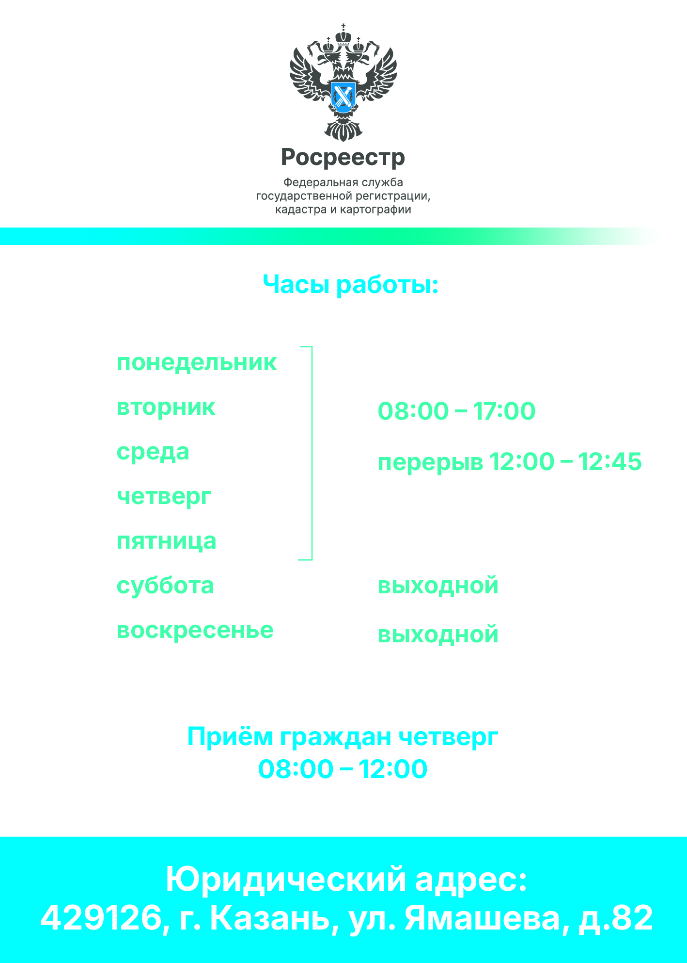  *в графе «Юридический адрес» указывается юридический адрес Заказчика  Перед изготовлением образец предварительно согласовывается с Заказчиком.
2 | Информационная таблица с названием организации со световыми буквами и гербом «Росреестр» | Информационная таблица с названием организации со световыми буквами и гербом «Росреестр»  Основа: композитный материал, пленка для печати, пленка для ламинации.  Размер: 7300х500 мм  Цвет основы: серый (RGB - 76 77 75, HEX 4C4D4B, CMYK 10 00 00 73)  Подсветка: светодиодная внутри букв; возможность замены светодиодной ленты каждой буквы  Цвет букв: белый  Цвет букв и герба: белый/синий (в соответствии с брендбуком)  Шрифт: Inter (в соответствии с брендбуком)  Устойчивость таблички к внешним факторам: атмосферостойкость, влагоустойчивость, устойчивость к УФ-излучению  Крепление таблички: отверстия для саморезов  Монтаж осуществляется силами Поставщика.  Примерный эскиз        Примерный эскиз    Перед изготовлением образец предварительно согласовывается с Заказчиком.
3 | Информационная таблица с названием организации «Управление Росреестра по Забайкальскому краю» | Информационная таблица с названием организации «Управление Росреестра по Забайкальскому краю»  Материал основы: композитный материал, пленка для печати, пленка для ламинации  Размер: 3600х600 мм  Шрифт: Inter (в соответствии с брендбуком)  Цвет основы: серый (RGB - 76 77 75, HEX 4C4D4B, CMYK 10 00 00 73)  Буквы материал акрил.  Цвет букв: белый.  Устойчивость таблички к внешним факторам: атмосферостойкость, влагоустойчивость, устойчивость к УФ-излучению.  Крепление таблички: отверстия для саморезов  Монтаж не требуется  Примерный эскиз    Перед изготовлением образец предварительно согласовывается с Заказчиком.

Примерный общий эскиз
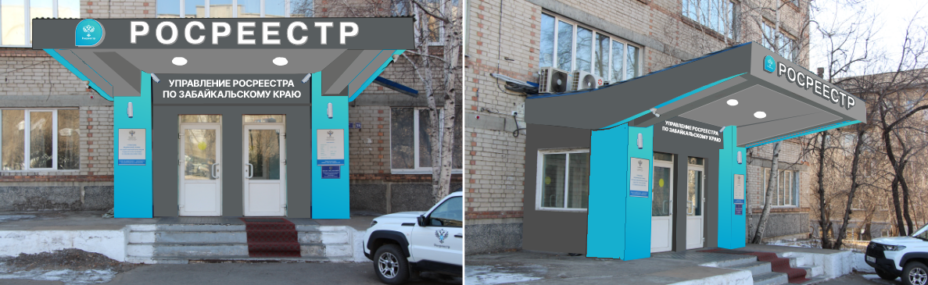
* все изображения носят информативный характер

ПОСТАВЩИК | ЗАКАЗЧИК
___________________ / _____________ / | ______________________ / О.С. Крылова /

Указывается в случае, если Договор заключается с лицами, не являющимися в соответствии с Налоговым кодексом Российской Федерации плательщиками НДС.

